ЗАДАЧА № 1

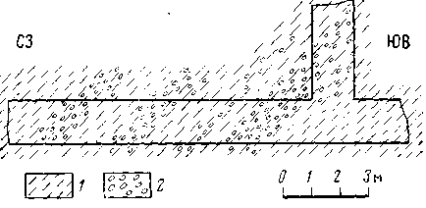

Рис Разрез по квершлагу
1. вмещающие породы; 2. руда
При предварительной разведке квершлагом вскрыта сложная, полиметаллическая жила (рис.), контакты жилы с вмещающими породами неясные и макроскопически устанавливаются-с трудом.
Текстура руд полосчатая, внутри рудного тела встречаются безрудные части мощностью до 0.5 м. Руда средней крепости. Высота квершлага 2 м. Объемная масса руды 3.5 т /м³
Требуется:
1. Выбрать способ взятия проб.
2. Определить массу отдельных проб.
3. Составить схему обработки проб.
4. Составить программу анализов проб.

ЗАДАЧА № 11

Рис Разрез по квершлагу
1. вмещающие породы; 2. руда
При предварительной разведке квершлагом вскрыта сложная, полиметаллическая жила (рис.), контакты жилы с вмещающими породами неясные и макроскопически устанавливаются-с трудом.
Текстура руд полосчатая, внутри рудного тела встречаются безрудные части мощностью от 0.5 до 2.5м. Руда крепкая. Высота квершлага 2 м. Объемная масса руды 4.5 т /м³
Требуется:
1. Выбрать способ взятия проб.
2. Определить массу отдельных проб.
3. Составить схему обработки проб.
4. Составить программу анализов проб.

ЗАДАЧА № 111

Рис Разрез по квершлагу
1. вмещающие породы; 2. руда
При предварительной разведке квершлагом вскрыта сложная, полиметаллическая жила (рис.), контакты жилы с вмещающими породами неясные и макроскопически устанавливаются-с трудом.
Текстура руд полосчатая, внутри рудного тела встречаются безрудные части мощностью более 2.5 м. Руда средней крепости. Высота квершлага 2 м. Объемная масса руды 3.9т /м³
Требуется:
1. Выбрать способ взятия проб.
2. Определить массу отдельных проб.
3. Составить схему обработки проб.
4. Составить программу анализов проб.

